# 软件系统分析与设计

## Software System Analysis and Design

# 第五次作业

### 题目重述

系统需求分析与设计：你作为一名软件系统分析员，在某一个高校的学生管理系统中负责系统的分析与设计工作，为了更快地将客户的需求进行建模，你采用了DFD的方法建立了两层数据流。

模型如下：

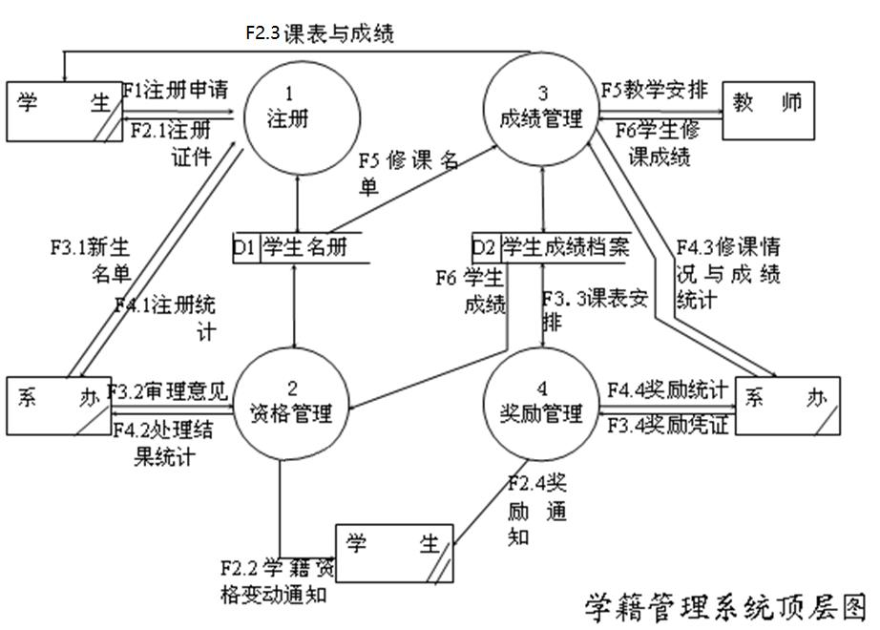

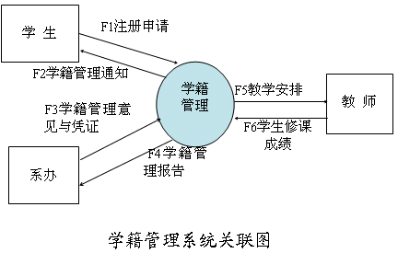

但是在与客户经理以及开发人员进行沟通交流时，大家认为这种描述方法已过时，希望能够采用面向对象的方法来进行业务需求的建模与分析，迫于用户和开发人员的要求，你准备对现有的建模方法进行调整。

请利用UML的建模方法将该模型转换成等效的功能模型（USE CASE图，并简要描述事件流）、动态模型（活动图与分析时序图）、以及静态模型（分析类图），数据库ER模型，注意说明并解释模型之间存在的关系，且可以根据需要进行扩展，尽量完整和细化。

### 功能模型

#### 2.1 USE CASE 图

根据顶层图和关联图，该系统中的外部实体有学生、系办和教师，数据处理主要有注册、资格管理、成绩管理和奖励管理，数据流有F1注册申请、F2学籍管理通知、F3学籍管理意见与凭证、F4学籍管理报告、F5教学安排和F6学生成绩等。根据以上信息可绘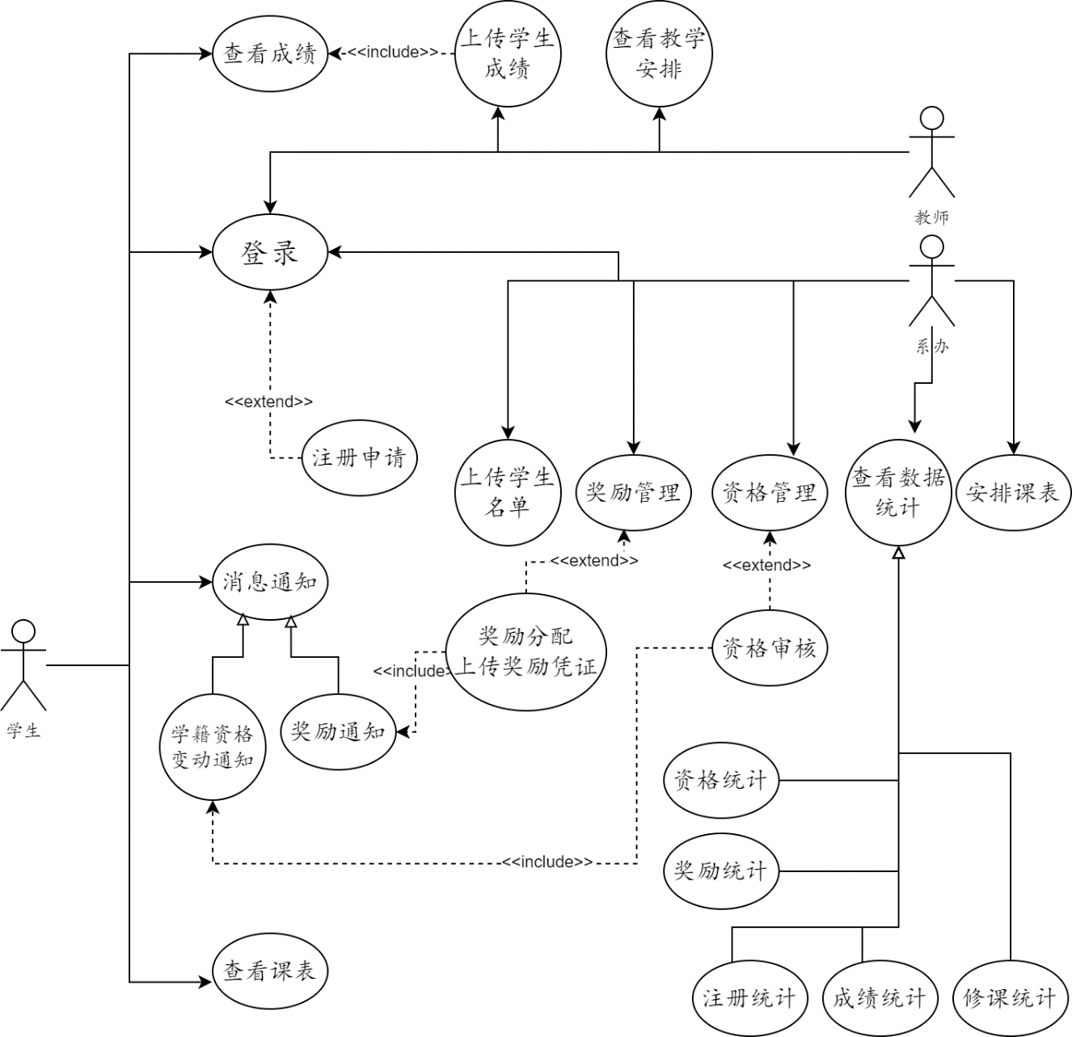出以下用例图：

#### 2.2 事件流的简要描述

对系统中几个重要的用例分析如下：

注册申请：

1. 简要说明：新生进入系统后，进行注册。
2. 参与者：学生。
3. 前置条件：学生进入系统登录页面，点击注册。
4. 后置条件：完成学生账号的注册。
5. 基本事件流：
6. 学生在登录页面单击注册。
7. 系统调取并加载页面。
8. 学生在注册界面键入个人信息并提交。
9. 系统检索信息是否在学生名册中。
10. 学生为自己的账号设置密码。
11. 系统验证密码有效性。
12. 完成注册，更新学生名册中的相关信息。

查看数据统计：

1. 简要说明：系办查看相关统计信息。
2. 参与者：系办。
3. 前置条件：系办进入系统并登录，点击查看数据统计。
4. 后置条件：完成统计信息的展示。
5. 基本事件流：
6. 系办点击查看数据统计。
7. 系统调取并加载页面。
8. 系办在页面选择需要查看的统计信息类别。
9. 系统在数据库中检索相关信息并展示。

资格审核：

1. 简要说明：系办审核学生的学籍资格。
2. 参与者：系办、学生（次要）。
3. 前置条件：系办进入系统并登录，点击资格管理。
4. 后置条件：完成资格审核。
5. 基本事件流：
6. 系办单击资格审核。
7. 系统调取并加载页面信息。
8. 系统调取并展示待审核的资格信息列表。
9. 系办点击要审核的资格信息。
10. 系统查询该条信息的详细信息并展示。
11. 系办根据详细信息填写审核意见。
12. 系统根据审核意见更新学生名册，并向学生发送通知。

上传成绩：

1. 简要说明：教师上传学生的成绩。
2. 参与者：教师。
3. 前置条件：教师进入系统并登录，点击上传成绩。
4. 后置条件：完成成绩上传。
5. 基本事件流：
6. 教师单击上传成绩。
7. 系统调取并加载页面信息。
8. 系统调取并展示教师教授的课程。
9. 教师选择课程。
10. 系统查询该课程的学生名单并展示。
11. 教师选择要上传成绩的学生。
12. 系统查询该学生当前成绩信息。
13. 教师输入要上传的分数。
14. 系统更新学生成绩信息。

### 动态模型

#### 3.1 活动图

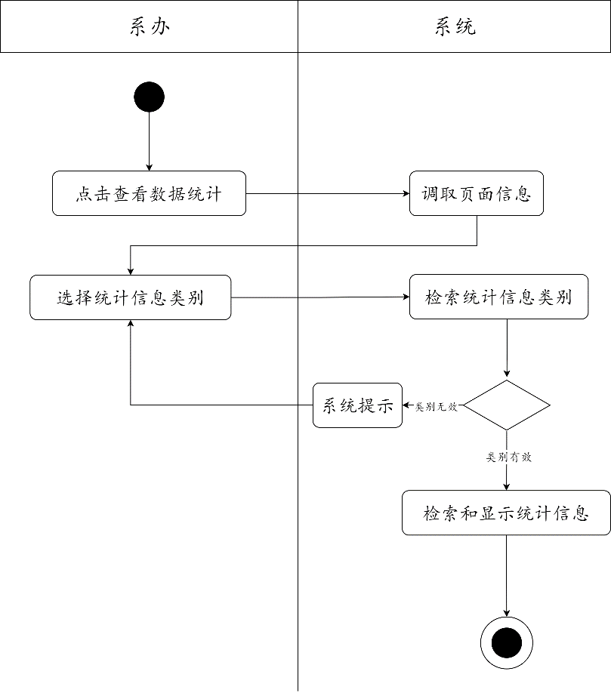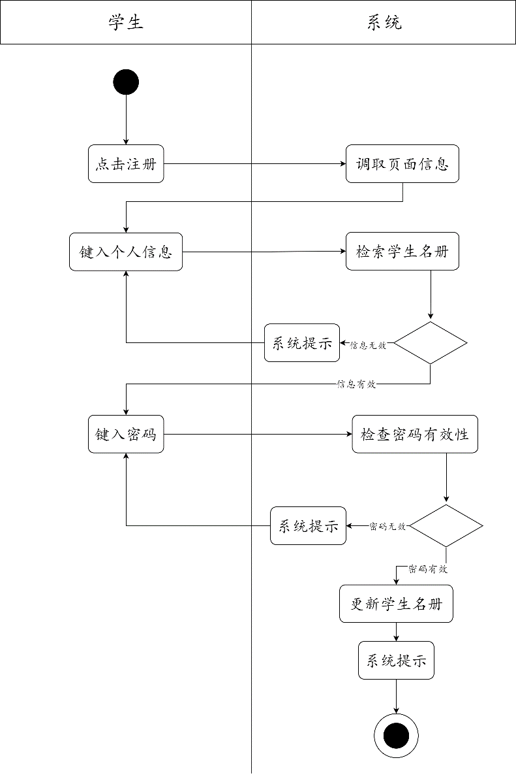根据以上对用例的数据流分析，可以绘制上述用例的活动图，从而分析用例的活动状态。以下两图是注册申请和查看数据统计用例的活动图。

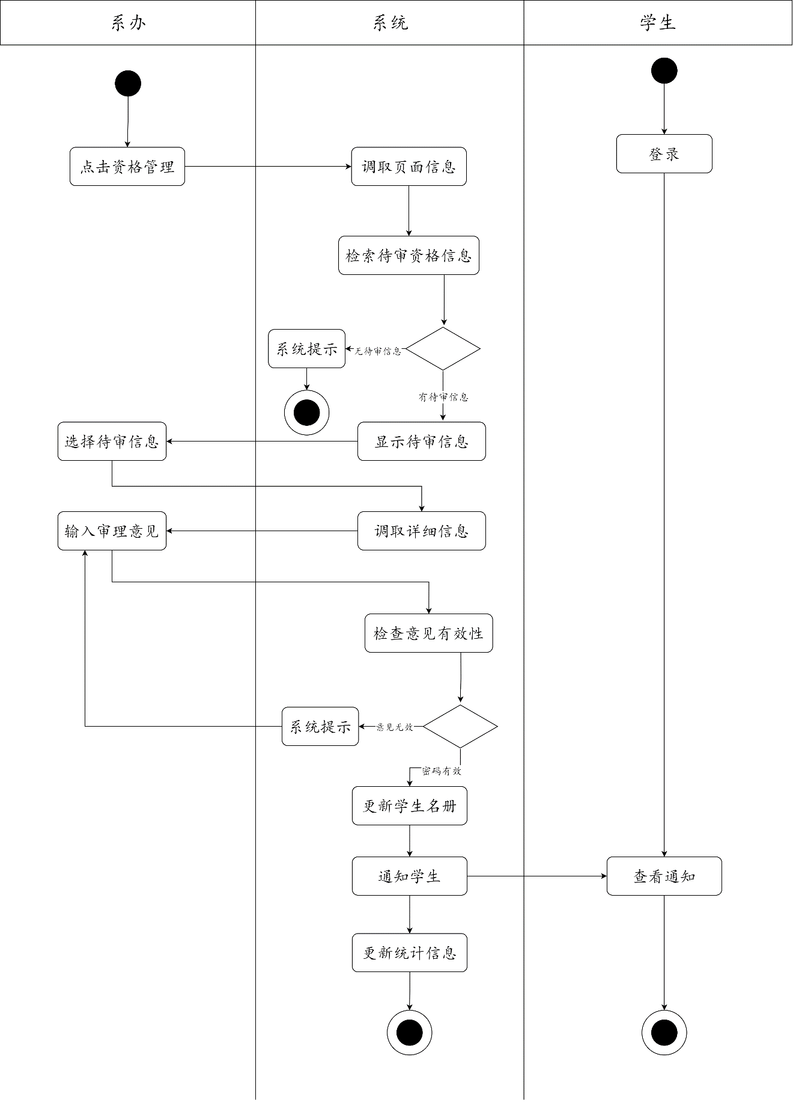下图是资格审核用例的活动图。

下图是上传成绩用例的活动图。

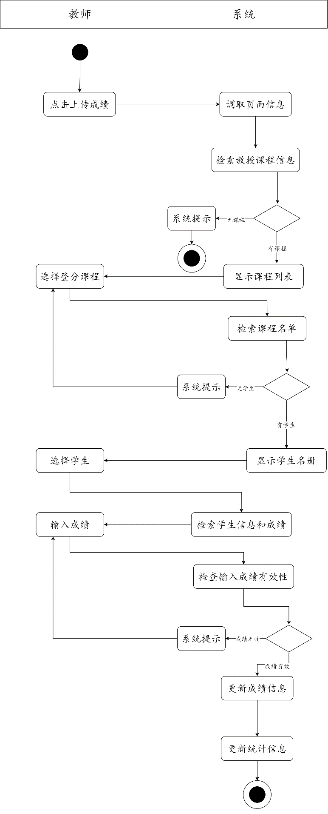

#### 3.2 分析时序图

以上四个用例的时序图如下：

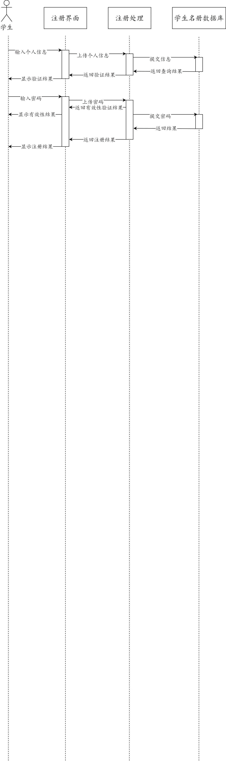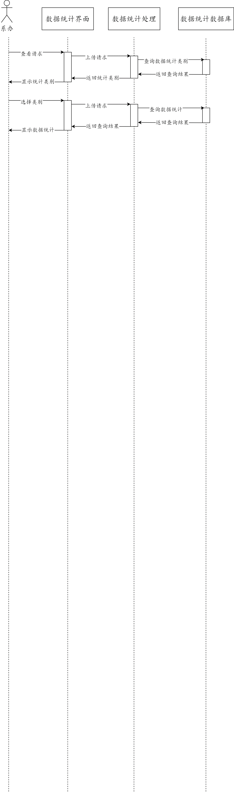

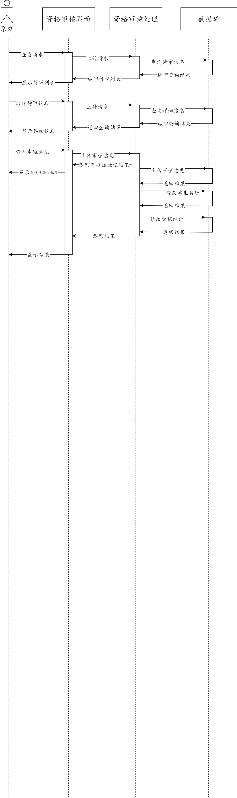

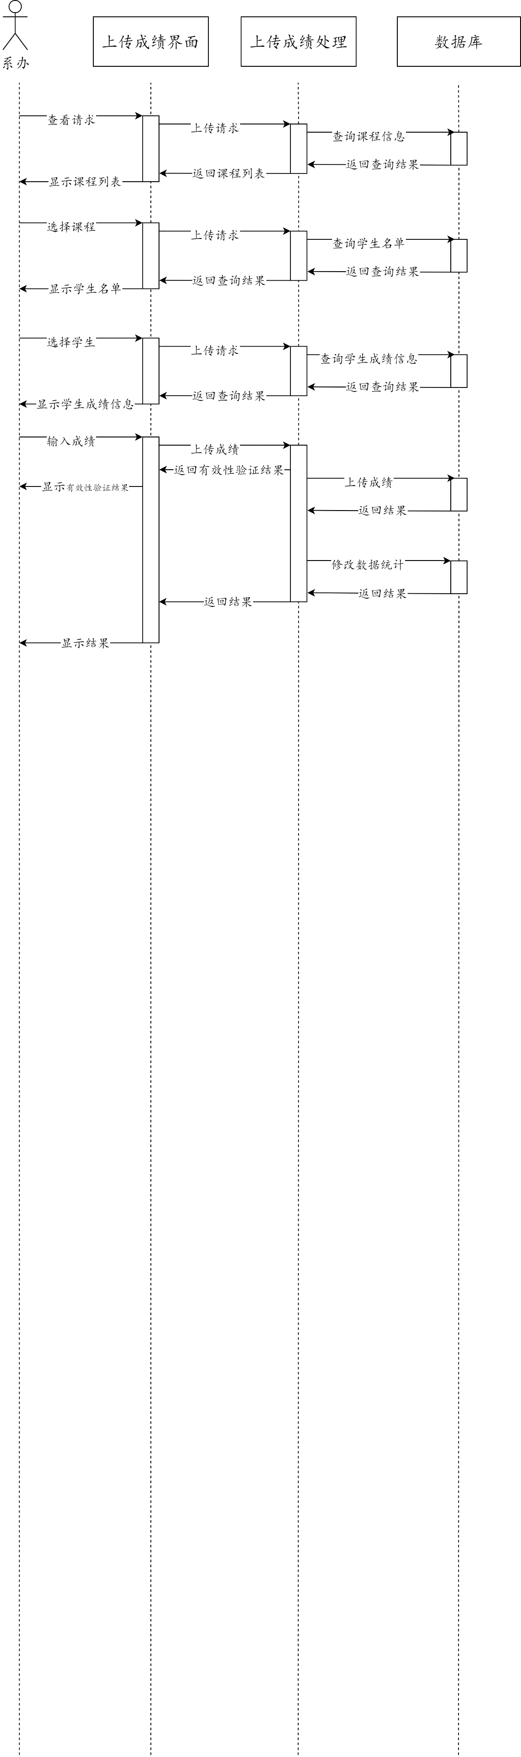

### 静态模型

#### 4.1 分析类图

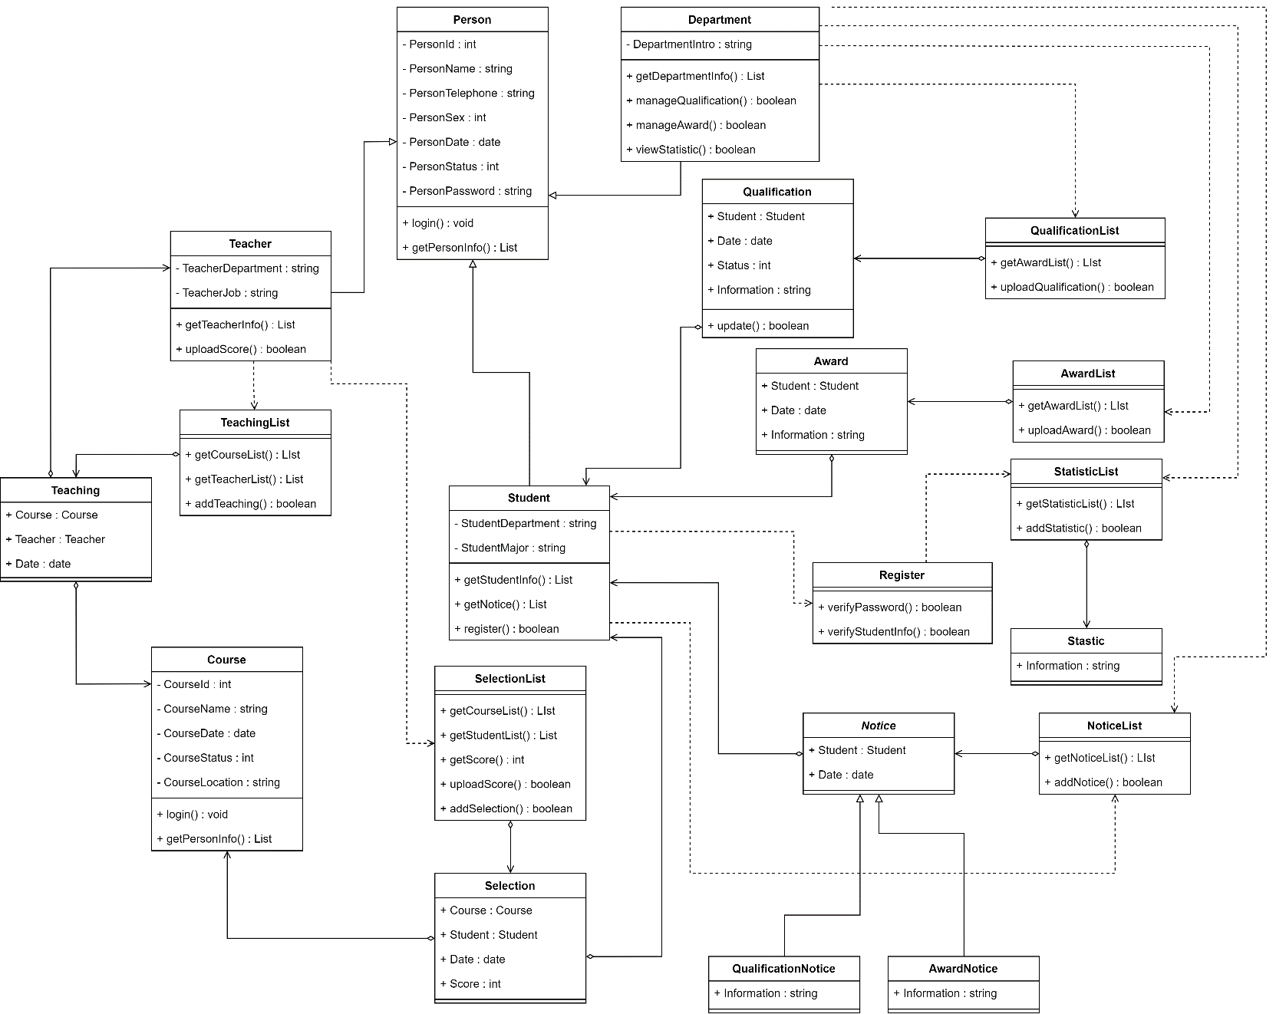根据分析，可以定义类并绘制类图如下：

### 数据库ER模型

经以上分析，可以依据以下的ER模型建立数据库：

### 总结与体会

此次作业实现了对学籍管理系统的较完善的分析与设计，利用了功能模型（包含用例图和事件流分析）、动态模型（包含活动图与分析时序图）及静态模型（分析类图），还建立了数据库ER模型，根据以上分析可以直接开展系统的实现。经过实践，我体会了面向对象建模技术的应用，认识到UML中各种图的特点和运用在系统分析中的优缺点，并可以应用于软件项目开发之中。